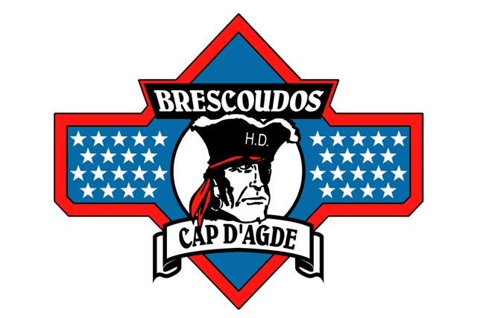
31th BRESCOUDOS BIKE WEEK
DU 25 AOÛT AU 1ER SEPTEMBRE 2019

BULLETIN D’INSCRIPTION
AVANT LE 1ER MAI 2019

31th BBW + BEFORE + T-SHIRT + CRAVATE : 145€
31th BBW + T-SHIRT + CRAVATE : 135€
Règlement par chèque à l’ordre de HD Brescoudos

Nom : …………………………………………….. Prénom : …………………………..
Adresse :……………………………………………………………………………………
Code postal : ………………… Ville : …………………………………………………
Tél. :……………………………………email : ………………………………………..

A renvoyer à : Club BRESCOUDOS
57 avenue de Saint Pons – 34310 Cuzy

